DECLARAÇÃO DE RESPONSABILIDADE
EFEITO AGUDO DA INTENSIDADE DO EXERCÍCIO SOBRE AS VARIÁVEIS CARDIORRESPIRATÓRIAS E METABÓLICAS EM JOVENS COM EXCESSO DE PESO
- Certifico que participei suficientemente do trabalho para tornar pública minha responsabilidade pelo seu conteúdo.
- Certifico que o manuscrito representa um trabalho original e que nem este manuscrito, em parte ou na íntegra, nem outro trabalho com conteúdo substancialmente similar, de minha autoria, foi publicado ou está sendo considerado para publicação em outra revista, quer seja no formato impresso ou no eletrônico, exceto o descrito em anexo.
- Atesto que, se solicitado, fornecerei ou cooperarei totalmente na obtenção e fornecimento de dados sobre os quais o manuscrito está baseado, para exame dos editores.

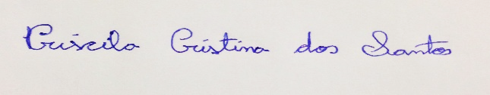
_____________________________
Priscila Cristina dos Santos
_______________________________
Roberto Ferreira de Melo
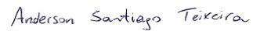
______________________________
Anderson Santiago Teixeira

_______________________________
Luiz Guilherme Antonacci Guglielmo
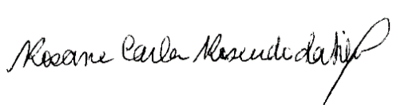
_____________________________
Rosane Carla Rosendo da Silva

Florianópolis, 03 de maio de 2016.

